

**Відділ освіти, молоді та спорту Єланецької РДА**

**Миколаївської області**

**Водяно-Лоринський заклад загальної освіти І-ІІ ступенів**

**Проект на тему:**

**«Пізнаємо навколишній світ через STEM-знання»**

**Робота вчителя фізики та математики**

**Шмотолохи Олександра Романовича**

**с. Водяно-Лорине**

**2018**

Укладач:

О.Р. Шмотолоха, педагогічний працівник фізики та математики Водяно-Лоринського ЗЗСО І-ІІ ст.

Відповідальний за випуск:

О.Р. Шмотолоха, педагогічний працівник фізики та математики Водяно-Лоринського ЗЗСО І-ІІ ст.

Рецензори:

Г. В. Кривова, завідуюча районним методичним кабінетом

К.В. Лупенко, директор Водяно-Лоринського ЗЗСО І-ІІ ступенів

Схвалено до друку науково-методичною радою районного методичного кабінету відділу освіти, молоді та спорту (протокол від 12.06.2018 року № 10)

У брошурі подані матеріали про STEM-освіту та показано практичне застосування STEM-знань при викладанні природничих наук.

Посібник адресовано педагогічним працівникам природничо-математичного циклу.

О.Р. Шмотолоха, Проект на тему «Пізнаємо навколишній світ через STЕM-знання» – Водяно-Лорине, 2018 – 33 с.

**Зміст**

* Вступ …………………………………………………………………………..2
* STEM: поняттята підходи ……………………………………………….......3
* Де використовується STEM..……………………………………….……….5
* Відомі люди STEM-напрямків …………………………………………………..…………………6
* Застосування STEM-підходу в освіті ………………………………...……14
* Пізнаємо навколишній світ через STЕM-знання……………………...….17
* Використані джерела інформації …………………………………………..33

**Вступ**

**Вивчай все не з марнославства,**

**а задля практичної користі.**

**Георг Крістоф Ліхтенберг**

**Актуальність теми.** Наше життя і його якість швидко змінюються завдяки стрімкому розвитку науки і високих технологій. Кожен день приносить в наше життя якісь нововведення. Вони носять різний характер. Одне з таких нововведень – це STEM. Існують такі поняття як STEM-професії, STEM-освіта, STEM-прилади та механізми. Спробуймо розібратися, що лежить в основі поняття STEM.

**Мета роботи:** поглибити уявлення та знання про STEM-освіту, її практичне застосування.

**Завдання:**

* Зібрати інформацію про STEM-освіту.
* Познайомитися із засадами та принципами STEM-освіти.
* Дослідити практичне застосування STEM-знань.

**Об’єкт дослідження:** діти, вчителі.

**Предмет дослідження:** STEM-знання, технологічна діяльність.

**Практичне значення:** В результаті такої освіти повинна стати всебічно освічена особистість з креативним мисленням, яка готова до експериментів, постійного навчання та зміни професійної діяльності. Саме така молодь користується значним попитом на ринку праці в сучасному високотехнологічному світі. І попит на STEM-професії зростатиме і надалі. Саме таких фахівців шукають і зустрічають з розкритими обіймами провідні світові компанії, що виробляють високотехнологічні продукти

Я зацікавився STEM—освітою під час проходження курсів підвищення кваліфікації, тому і створив проект «Пізнаємо навколишній світ через STEM-знаня, який пропоную в цій брошурі.

**STEM: поняття та підходи**

Абревіатура STEM розшифровується з англійської мови як Science, Technology, Engineering, Math, що в перекладі означає: наука, технологія, інженерія, математика. Тобто, щодо професій, освіти, приладів і механізмів, можна припустити, що в них переплітаються найтіснішим чином природні науки, інженерія та технології. Цим терміном традиційно окреслюють підхід до освітнього процесу, відповідно до якого основою набуття знань є проста та доступна візуалізація наукових явищ, що дає змогу легко охопити і здобути знання на основі практики та глибокого розуміння процесів. Акронім STEM був запропонований в 2001 році для позначення революційного тренду в освітній та професійній сферах науковцями [Національного наукового фонду США](https://uk.wikipedia.org/wiki/%D0%9D%D0%B0%D1%86%D1%96%D0%BE%D0%BD%D0%B0%D0%BB%D1%8C%D0%BD%D0%B8%D0%B9_%D0%BD%D0%B0%D1%83%D0%BA%D0%BE%D0%B2%D0%B8%D0%B9_%D1%84%D0%BE%D0%BD%D0%B4) (незалежне агентство при урядові США, що забезпечує фундаментальні дослідження та освіту у всіх галузях науки, окрім медицини).

STEM-підхід є необхідною складовою для задоволення зростаючих потреб суспільства практично в усіх сферах. Наприклад, цей підхід застосовується в медицині, агропромисловому комплексі, енергетиці, робототехніці, ІТ, транспорті, промисловому та цивільному будівництві, тощо

Але STEM-освіта – це не лише процес отримання певних знань в галузі точних наук і технологій, це ще й особливий метод викладання, що оснований на простоті і доступності, візуалізації предметів, що вивчаються, та розвиває творче мислення учнів і студентів.

Результатом такої освіти повинна стати всебічно освічена особистість з креативним мисленням, яка готова до експериментів, постійного навчання та зміни професійної діяльності. STEM-освіта не лише спрямовує увагу на природничо-науковий компонент навчання та інноваційні технології, але й активно розвиває творчу складову особистості та критичне мислення.

Саме така молодь користується значним попитом на ринку праці в сучасному високотехнологічному світі. І попит на STEM-професії зростатиме і надалі. Саме таких фахівців шукають і зустрічають з розкритими обіймами провідні світові компанії, що виробляють високотехнологічні продукти. За даними досліджень, залучення 1% населення до STEM-професій, приносить економіці держави ріст ВВП на 50 млрд. доларів США.

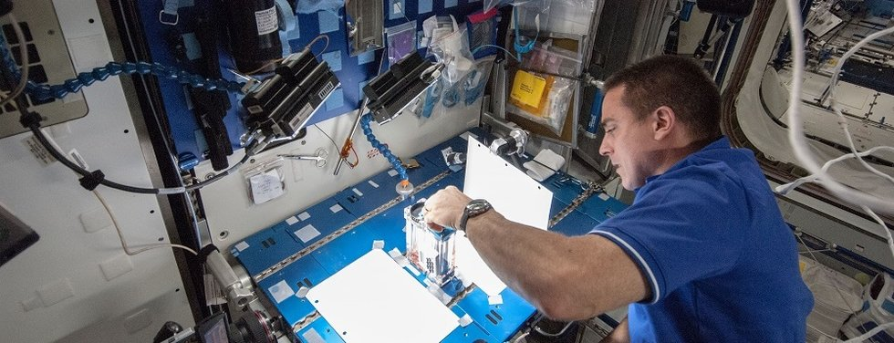

## Де використовується STEM

STEM – це шлях до задоволення зростаючих потреб суспільства практично в усіх сферах.

Так, наприклад, до вирішення проблем в області медицини залучаються не лише медики і біологи, але й генетики, хіміки, фізики, інженери, IT-ішники. Це необхідно для успішного діагностування, протезування, оперування, медикаментозного лікування і цей перелік можна продовжити.

Успішному вирішенню завдань агропромислового комплексу сприяє залучення біологів, хіміків, інженерів-будівельників і конструкторів, а також авіації.

В області енергетики все більший попит є на атомників, інженерів, що освоюють альтернативні види енергії та поновлювані джерела енергії (водень, вода, сонячна енергія, енергія вітру, біологічне паливо).

Розробка робототехніки теж лежить в площині вирішення різноманітних завдань, що вимагають знань в різних галузях науки і техніки.

Неможливо уявити сьогодення без IТ-сектору. IТ-технології пронизують всі сфери нашого життя і стоять на службі в різних галузях життєдіяльності людини. Можна припустити їх подальший стрімкий розвиток.

Розвиток транспорту, промислового та цивільного будівництва також неможливо уявити без STEM-фахівців.

Значне поширення отримує проникнення досягнень STEM-напрямків в усі види діяльності людини, як то соціальна сфера, освіта, культура, мистецтво та ін.

## Відомі люди STEM-напрямків

***Білл Гейтс***

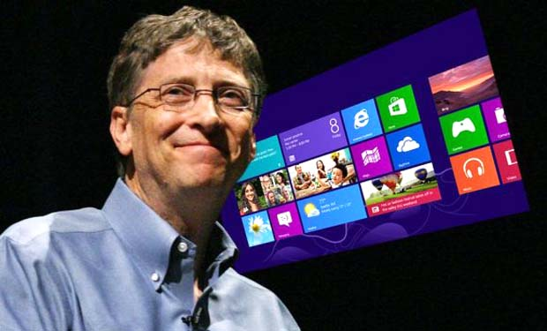Яскравим прикладом фахівця такого напрямку є Білл Гейтс. В усьому світі його ім'я широко відоме, як ім'я творця IT-імперії «Microsoft». Довгі роки він очолює список найбагатших і найуспішніших людей планети. Однак його шлях до успіху проходить не через курс юриспруденції Гарвардського університету, студентом якого Білл став без чітких пріоритетів в освіті. Тому, після того, як він виявив в Університеті комп'ютерний центр, став приділяти ще менше уваги основним навчальним курсам. Потім і зовсім покинув університет, щоб займатися розвитком комп'ютерних технологій. Спочатку його наймали відомі фірми для розробки конкретних програм. Потім Білл Гейтс з Полом Алленом вирішують створити власну компанію, яка отримала назву «Microsoft». У Гарвард Гейтс повернувся лише 30 років потому, щоб отримати диплом. Це, по суті, була угода між найбагатшою людиною планети і Гарвардським університетом, який не міг відмовитися від честі бути альма-матер відомої людини. А Біллу Гейтсу було важливо показати своєму батькові диплом престижного університету.

***Ілон Маск***

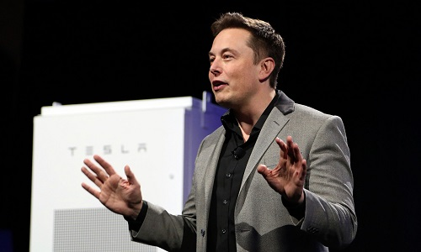Найвідомішим інноватором останніх років, безсумнівно, є інженер і винахідник Ілон Маск, засновник PayPal, Tesla Motors і SpaceX. Саме він запускає приватні космічні кораблі, будує електрокари Tesla, займається виробництвом сонячних панелей для генерації електроенергії і хоче втілити ідею створення постійної і самодостатньої людської присутності на Марсі – місто Mars City. З недавнього часу Ілон Маск будує в пустелі супершвидкісний потяг Hyperloop, а 16 листопада 2017 представив світу електричну вантажівку Tesla Semi з запасом ходу 500 миль (більше 800 кілометрів) і розгоном від нуля до 60 миль (96 кілометрів) всього за п'ять секунд.

А почалося все зі STEM-освіти. У віці десяти років Ілон отримав в подарунок свій перший комп'ютер і самостійно навчився на ньому програмувати. Це дало йому імпульс і вже у віці 12 років він продав за 500 доларів свою першу програму – комп'ютерну гру в стилі Space Invaders під назвою Blast Star. У 1992 році Маск переїхав в США і вступив до Пенсільванський університет, де отримав ступінь бакалавра наук з фізики. Потім Ілон почав займатися власними стартапами, які і визначили стрімкий злет його кар'єри.

## Стивен Хокінг

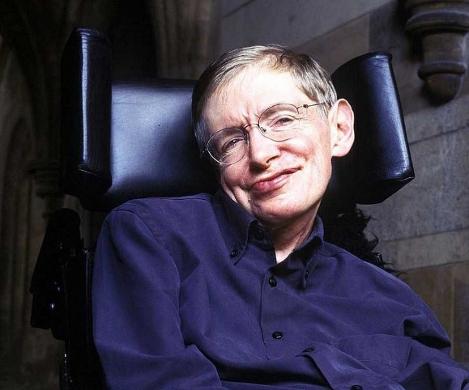Напевно, кожний чув це ім’я хоча б один раз. Хокінг – один із самих відомих дослідників чорних дір в космосі. Його книга «Коротка історія часу» стала бестселером і дуже вплинула на популяризацію науки в конці ХХ століття. Цікаво, що в ранньому віці он одержав погані оцінки в школі і був дуже розсіяним, але все змінилося, коли Хокінг зацікавився фізикою. Уже при вступі в Оксфорд Хокінг одержав дуже високий бал.

## Тім Бернерс-Лі

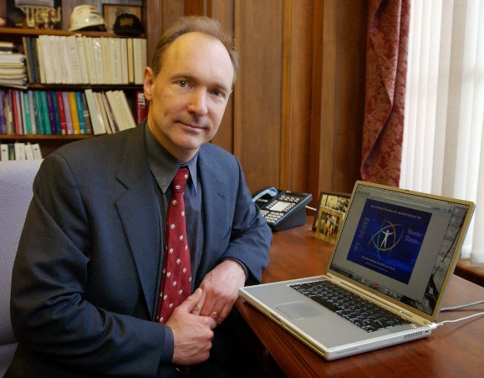Тім – сама та людина, завдяки якій ви читаєте цей теест. В 1989 році, працюючи в CERN, Бернерс-Лі запропонував свій проект під назвою WorldWideWeb (WWW). Крім того, в процесі реалізації проекту разом зі своїм помічником вчений розробив ідентифікатор URI, протокол HTTP і мову кодування HTML. Таким чином, ми отримали інтерес в сучасному розумінні. В студентські роки Тім був проблемою для університету, тому що неодноразово був спійманий на хакерських атаках. Йому навіть було заборонено використовувати університетське комп’ютерне обладнання. Тіма можна зрозуміти, тому що в його час було менше можливостей експериментувати [проводити експеримент](https://toys4brain.com/ru/catalogue/coding-and-programming/)и дома.

## Ларрі Пейдж и Сергій Брін

## Брин и ПейджВони разом заснували одну з найбільших компаній у світі Google. Це ті ентузіасти, хто знає все про все і можуть показати вам, де влнл розташовано. Google є світовим лідером серед пошукових систем в Інтернеті, що займає 65% світового ринку. Крім того, компанія Google володіє найбільшим videohostingom YouTube і мобільних ОС Android. Google змінив наше повсякденне життя, полегштв доступ до інформації, ніж будь-коли раніше. Цікавий факт -- оба новатора в початковій школі навчалися по системі Монтессорі (навчальна програма, яка забезпечує повну свободу дитині у встановленні меж і його природнього психологічного, фізичного і соціального розвитку). Як стверджує Сергій Брін, саме навчання в початковій школі дало поштовх до майбутніх викликів.

## Корнелія Баргман

## Корнелия Баргманн Корнелія відомо, що вивчає причини хвороба Альцгеймера, аутизм і депресії. Баргман проводить експерименти на круглих черв’яків, маніпулюючи свої гени, щоб зрозуміти, як взаємодіють нейрони. Вчена вважає, що дослідження і розуміння нервової системи круглих черв’яків дозволяє дослідити людський мозок і лікувати людей від поширених захворювань нервової системи. Корнелія стверджує, що це вперше стала цікавитися наукою в школі, коли вона з однокласниками вкрала натрій з шкільної лабораторії і підірвала туалет. Потім вона зрозуміла, що СТЕМ-- це круто!

## Пітер Хіггс

## Питер ХиггсЛауреат Нобелівської премії з фізики. Запропонував механізм, що пояснює до спонтанного порушення симетрії у квантової теорії поля. Цей механізм умови існування нової частинки, яку називають його іменем – бозон. Пітер Хіггс не дуже цікавився навчанням на один випадок. Стоячи біля дошки пошани своєї школи, він зауважив, що одне ім’я було написано кілька разів. Це було Поля Дірака --засновника квантової теорії. Як стверджує Хіггс, що цей саме випадок вплинув на його майбутню зацікавленість фізикою.

## Джеймс Дьюи Уотсон

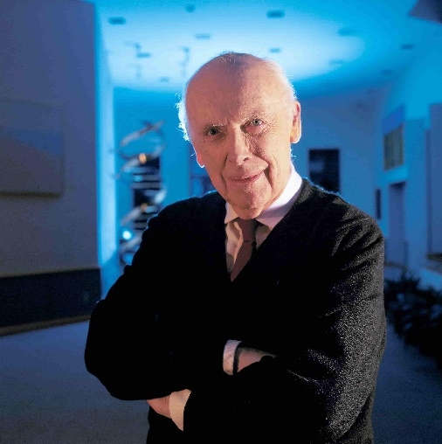Нобелівської премії з медицини, відомий молекулярний біолог. Вчений став популярним завдяки відкриття моделі структури ДНК в 1953 році. Джеймс був дуже обдарованою дитиною з раннього дитинства -- в шкільному віці брав участь у шоу для обдарованих дітей і 15 років отримав стипендію в університеті Чикаго. Планував своє життя пов’язати з орнітологією, але після того, як прочитав книгу Е. Шредінгера "Що таке життя?" змінив вибір на користь генетики. Ще один доказ, що читання книг для сучасної людини є важливим, оскільки воно може вплинути на вибір професії.

## 

## Юрій Ізотов

## Юрий ИзотовУкраїна також має своїх СТЕМ-геніїв! Юрій вважається одним з найбільш цитований українських науковців у світі. Український астрофізик поряд з американським колегою відкрив наймолодшу галактику у Всесвіті, якій лише 500 мільйонів років. Це відкриття стало сенсацію в науковому світі і зробило Юрія одним з провідних астрофізиків нашого часу. У 2016 році вчений очолив групу дослідників з п'яти країн, які змогли дати відповідь на запитання, чому на ранніх етапах розвитку Всесвіт пройшов етап плазми і повернувся до того ж стану назад.

## Марк Цукерберг

## Марк ЦукербергМарка справедливо називають засновником нового соціального середовища із-за його творінь -- Facebook. Батьки Цукерберга з раннього дитинства заохочували його до вивчення інформатики і навіть найняли наставника для нього. Однак спеціаліст не довго задержався, бо не зміг навчити Марка щось нового. Вже в 12 років Марк створив Messenger для стоматологічного кабінету батька і після цього продовжив експеримент і придумувати цікаві проекти. Сьогодні вивчати програмування та кодування ще простіше і більш цікаві, ніж це було для Марка – завдяки набору для програмування і робіт дизайнерів.

## Мічіо Кайку

## Мичио КайкуТі, хто дивляться телевізор каналі Discovery, просто відомий цей вчений. Кайку є видатний фізик, один з творців струнної теорії поля, яка входить до загальної Теорії струменя. Крім того, він добре відомий завдяки популяризації фізики -- знявся в багатьох документальних фільмах на каналі Discovery і написав багато науково-популярних книг, що регулярно ставали кращими. Захоплення фізикою з'явилося Мічіо ще в старшій школі, де він зміг створити прискорювач частинок для наукової виставки.

## Звичайно, в цей список можна додати Кіпа Торна -- найвідомішого спеціаліста теорії відносності сучасності, Шігеру Міямого -- батька відеоігор, Девід Чайлдса -- відомого архітектора, який спроектував Вежу Свободи в Нью-Йорку і Бурдж Галіфа в ОАЕ і ще багато Нобелівських лауреатів, інженерів, ІТ-спеціалістів і інших. Перш за все, ми зосередилися на тих, чиї відкриття стали революційними. Всі ці вчені -- безстрашні новатори та справжні фанати свого діла, які не тільки підтверджують, що саме STEM рухає наш світ вперед, але також надихають тисячі дітей і дорослих по всьому світу, щоб дізнатися, досліджувати, експериментувати, відкривати для себе, створювати, тобто бути STEM-людьми.

## Сьогодні STEM-манія активно поширюється у всьому світі, та Україна -- не виключення. На професійному ринку все частіше у попиті стають STEM-люди (інженерно-технічні фахівці, учені, ІТ-розробники, дослідники та інші). Як наслідок, поліпшуються освітні програми у початковій та вищих навчальних закладах відповідно зі STEM-методиками.

## Завдяки STEM навіть дозвілля сучасних дітей та підлітків стає більш високої якості, корисною та цікавою. Наукові досліди з фізики та хімії, вивчення принципів роботи електричного кола і знайомство з будовою Всесвіту, базові навички програмування, кодування і робототехніки, розвиток логіки, креативності і пам'яті – ось що ми називаємо крутими розвагами для мозку!

## Науково-пізнавальні комплекти, роботи, програмовані конструктори 3D-пазли, головоломки -- всі це STEM-іграшки, які є обов'язковими в житті кожного божевільного і безстрашного винахідника, потенційного генія або просто успішної людини ХХІ-го століття.

## Застосування STEM-підходу в освіті

Останнім часом стало очевидно, що класичний підхід до освіти вже не задовольняє потреби суспільства, що стрімко розвивається. Традиційний університет цілком може підготувати чудових викладачів філософії або історії, але для механіків, інженерів, винахідників потрібен інший стиль отримання і застосування нової інформації, який повинен бути доступним ще з дитинства. Такий підхід може не лише допомогти вчасно розкрити таланти і здібності юних новаторів, але і дати можливість наблизитися до природничих наук і перестати боятися «складних матерій». З кожним роком потреба в спеціалістах технічних професій буде рости, а брак їх ми відчуваємо вже сьогодні. Зараз саме час посіяти зерно прогресу, щоб в недалекому майбутньому виростити його і вчасно забезпечити потреби науки і технологій.

Сьогодні саме час докласти всіх зусиль до розвитку STEM-освіти. І робити це краще за все на державному рівні.

Для просування сучасних підходів в галузі освіти в Україні було створено [Інститут модернізації змісту освіти](https://uk.wikipedia.org/wiki/%D0%86%D0%BD%D1%81%D1%82%D0%B8%D1%82%D1%83%D1%82_%D0%BC%D0%BE%D0%B4%D0%B5%D1%80%D0%BD%D1%96%D0%B7%D0%B0%D1%86%D1%96%D1%97_%D0%B7%D0%BC%D1%96%D1%81%D1%82%D1%83_%D0%BE%D1%81%D0%B2%D1%96%D1%82%D0%B8) (ІМЗО).

Згодом, ініціативу підтримали провідні компанії, що працюють на території України: [Ericsson](https://uk.wikipedia.org/wiki/Ericsson), [Intel](https://uk.wikipedia.org/wiki/Intel), [Melexis](https://uk.wikipedia.org/w/index.php?title=Melexis&action=edit&redlink=1), [OSTCHEM](https://uk.wikipedia.org/wiki/OSTCHEM), [Syngenta](https://uk.wikipedia.org/wiki/%D0%A1%D0%B8%D0%BD%D0%B3%D0%B5%D0%BD%D1%82%D0%B0), НАЕК [«Енергоатом»](https://uk.wikipedia.org/wiki/%D0%95%D0%BD%D0%B5%D1%80%D0%B3%D0%BE%D0%B0%D1%82%D0%BE%D0%BC). В результаті була створена Коаліція STEM-освіти в Україні та громадська організація «Центр «Розвиток соціальної корпоративної відповідальності», що об'єднує 38 компаній. Коаліція STEM-освіти – це платформа для об’єднання компаній, навчальних закладів, асоціацій, експертних організацій, муніципалітетів та ЗМІ заради підвищення якості STEM-освіти в Україні.

Завдання Коаліції STEM-освіти:

1. Розробка рекомендацій для МОН України щодо викладання STEM-дисциплін.
2. Організація профорієнтаційних проектів для молоді.
3. Навчання вчителів та викладачів інноваційним підходам до викладання STEM-дисциплін.
4. Створення можливостей для експериментальної та дослідницької роботи у навчальних закладах.
5. Проведення науково-технічних конкурсів, олімпіад, квестів, хакатонів тощо.
6. Створення інформаційних майданчиків (сайт, соціальні мережі) для популяризації STEM-освіти.
7. Налагодження міжнародної співпраці.

В результаті спільної діяльності для школярів Києва та Київської області був організований проект «STEM: професії майбутнього». Проект тривав з грудня 2016 року до квітня 2017 року. У ньому взяли участь близько 400 учнів десятих класів. Завданнями проекту було зацікавити школярів природничими науками, показати різноманітність і взаємопов'язаність різних професій, мотивувати до осмисленого вибору професії, основаному на особистих уподобаннях, а також популяризувати інженерно-технічні професії серед дівчат. Протягом роботи програми учні відвідували заняття з фізики, хімії, біології, в рамках навчальної програми відвідували різні підприємства. На підприємствах відбувалася візуалізація професій і дисциплін, з якими школярі знайомилися під час занять.

Сьогодні STEM-підходи застосовуються в різних школах по всій території України. Над такими ж цілями працює позашкільна STEM-освіта – різноманітні гуртки, олімпіади, діяльність [Малої академії наук](https://uk.wikipedia.org/wiki/%D0%9C%D0%B0%D0%BB%D0%B0_%D0%B0%D0%BA%D0%B0%D0%B4%D0%B5%D0%BC%D1%96%D1%8F_%D0%BD%D0%B0%D1%83%D0%BA_%D0%A3%D0%BA%D1%80%D0%B0%D1%97%D0%BD%D0%B8). Також організовують різноманітні конкурси та заходи: [Intel Techno Ukraine](https://uk.wikipedia.org/w/index.php?title=Intel_Techno_Ukraine&action=edit&redlink=1), [Intel Eco Ukraine](https://uk.wikipedia.org/w/index.php?title=Intel_Eco_Ukraine&action=edit&redlink=1), Фестиваль інноваційних проектів [«Sikorsky Challenge»](https://uk.wikipedia.org/w/index.php?title=Sikorsky_Challenge&action=edit&redlink=1).

У наступні роки проект «STEM: професії майбутнього» повинен отримати свій розвиток на території всієї України. Відкрито Всеукраїнський науково-методичний віртуальний STEM-центр (ВНМВ STEM-центр).

Система вже закріплена на рівні законодавства України, зокрема ректори інститутів післядипломної педагогічної освіти отримали «Методичні рекомендації щодо впровадження STEM-освіти у загальноосвітніх та позашкільних навчальних закладах України на 2017/2018 навчальний рік». В цьому документі зазначено, що «головна мета STEM-освіти полягає у реалізації державної політики з урахуванням нових вимог Закону України «Про освіту» щодо посилення розвитку науково-технічного напряму в навчально-методичній діяльності на всіх освітніх рівнях; створенні науково-методичної бази для підвищення творчого потенціалу молоді та професійної компетентності науково-педагогічних працівників. Основні ключові компетентності концепції «Нової української школи», а саме: спілкування державною та іноземними мовами, математична грамотність, компетентності в природничих науках і технологіях, інформаційно-цифрова грамотність, уміння навчатися впродовж життя, соціальні й громадянські компетентності, підприємливість, загальнокультурна, екологічна грамотність і здорове життя, гармонійно входять в систему STEM-освіти, створюючи основу для успішної самореалізації особистості і як фахівця, і як громадянина».[[5]](https://uk.wikipedia.org/wiki/STEM#cite_note-5)

Впровадження STEM-освіти здійснюється відповідно до освітніх законів України та Наказу Міністерства освіти і науки України від 17.05.2017 № 708 «Про проведення дослідно-експериментальної роботи всеукраїнського рівня за темою «Науково-методичні засади створення та функціонування Всеукраїнського науково-методичного віртуального STEM-центру (ВНМВ STEM-центр)» на 2017-2021 роки» тощо.

**Пізнаємо навколишній світ через STЕM-знання**

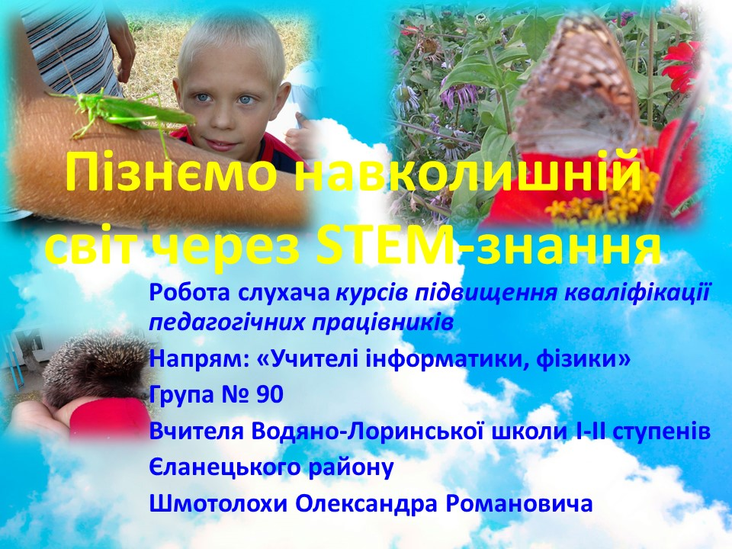

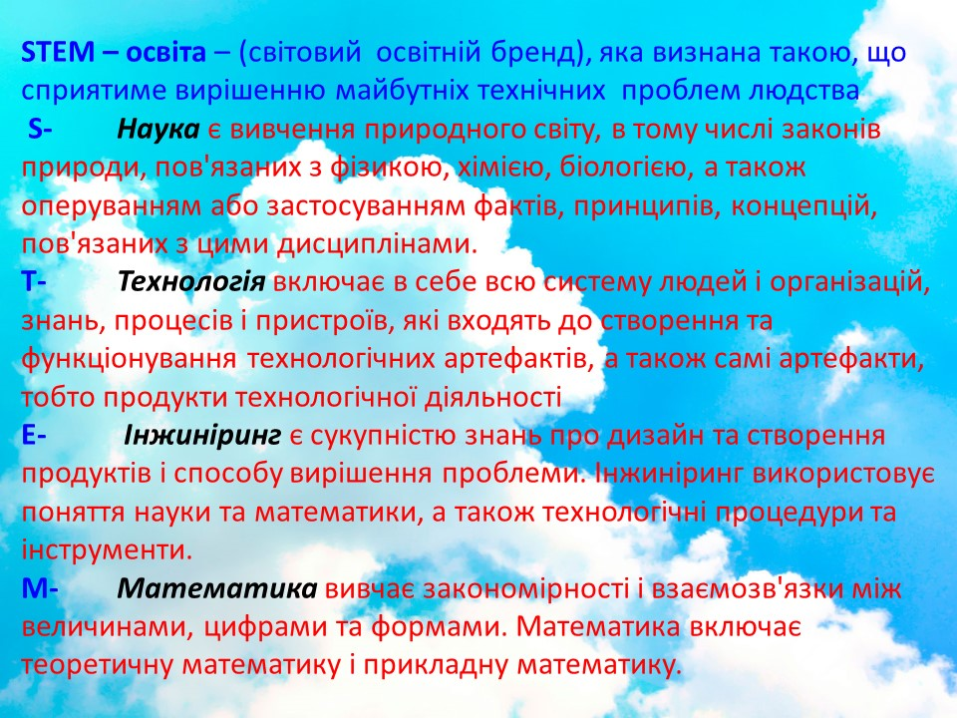

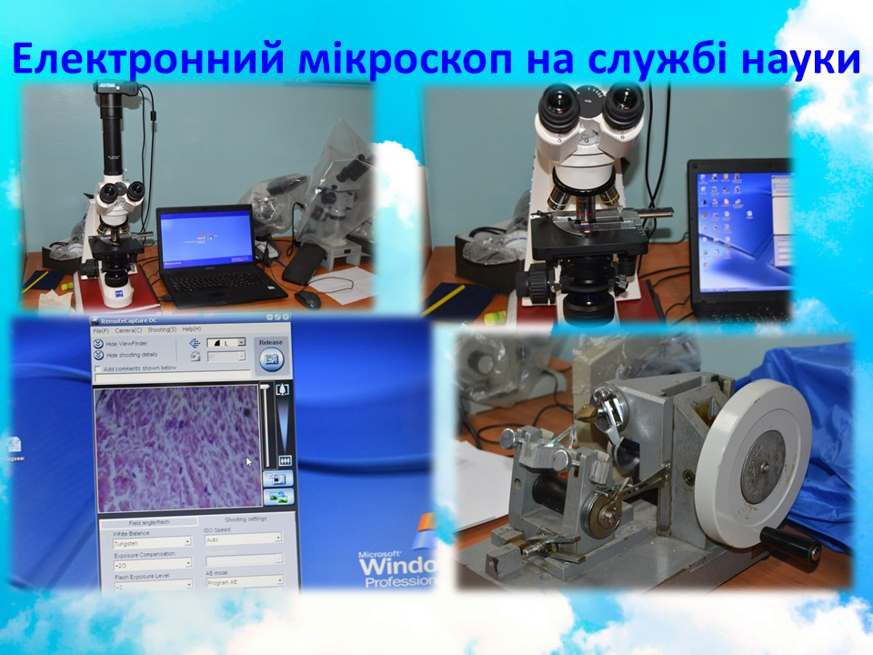

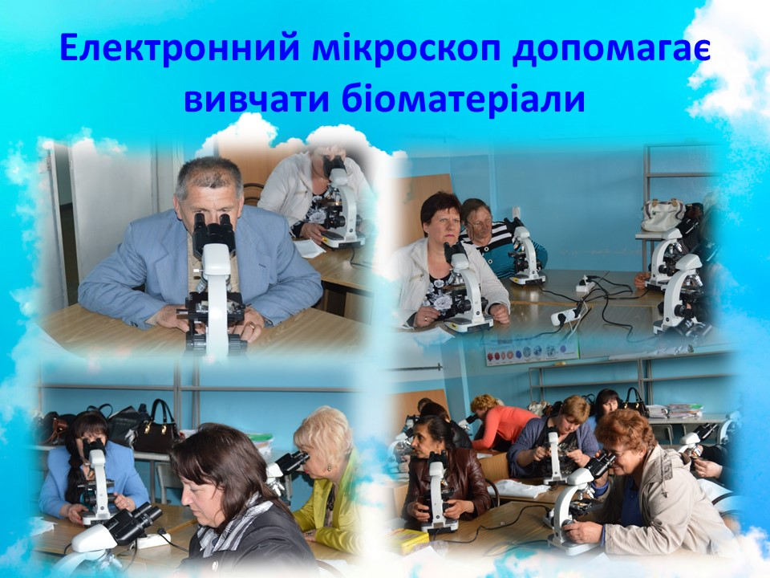

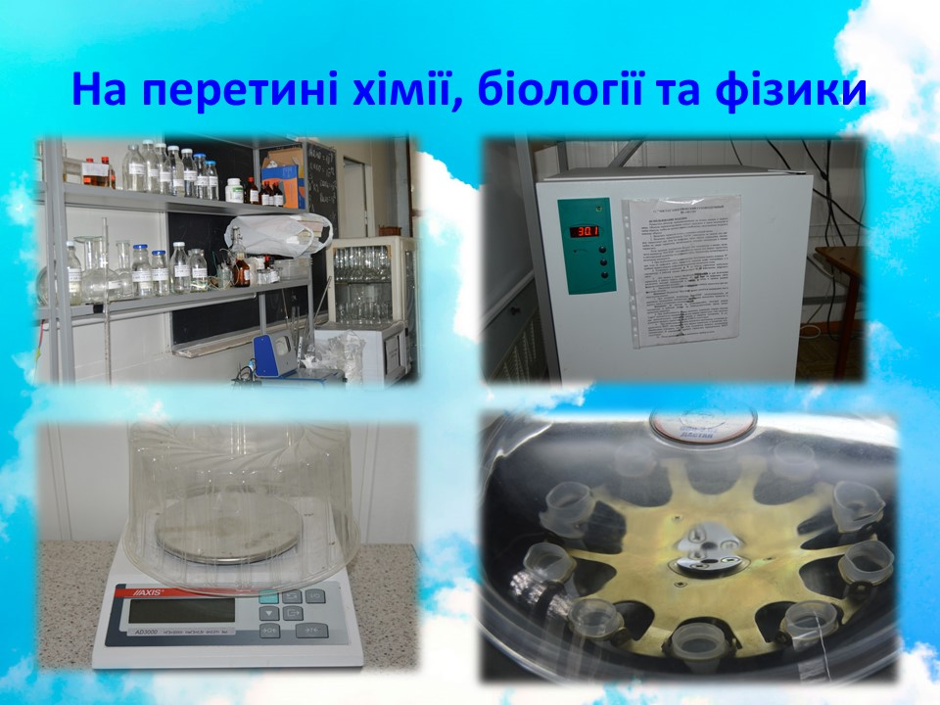

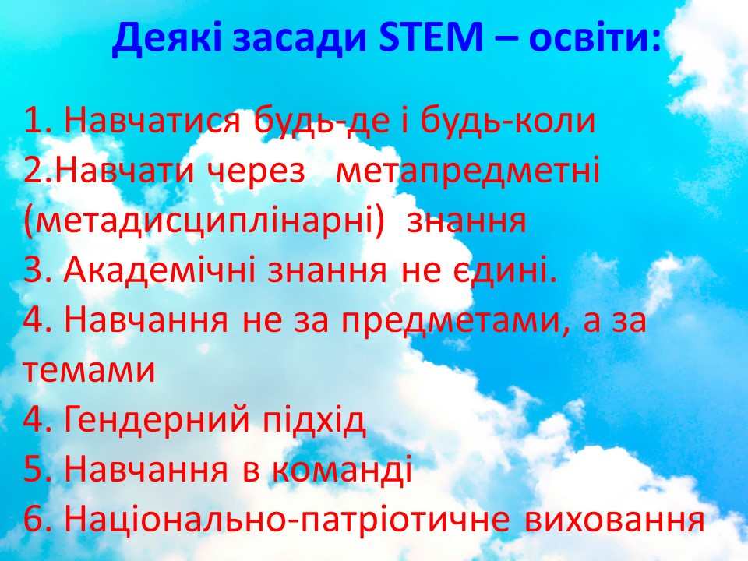

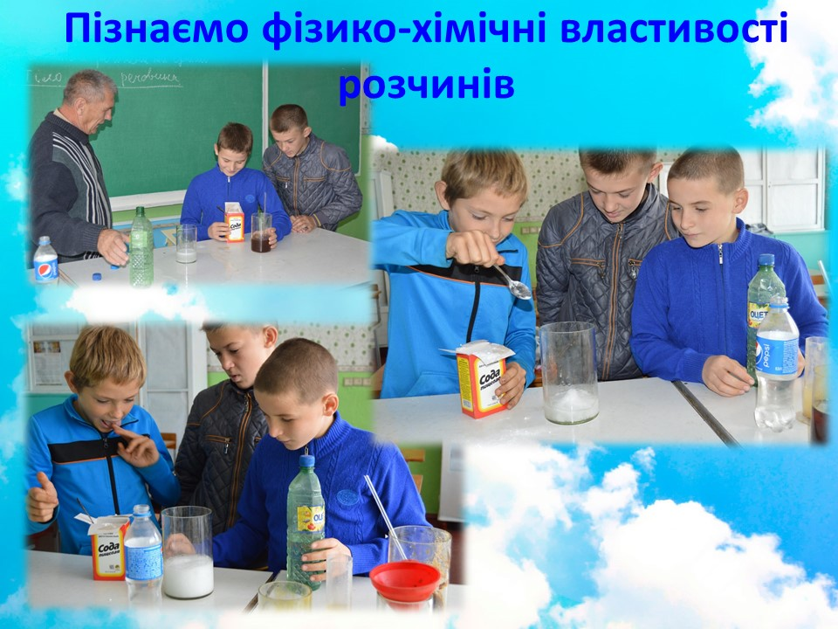

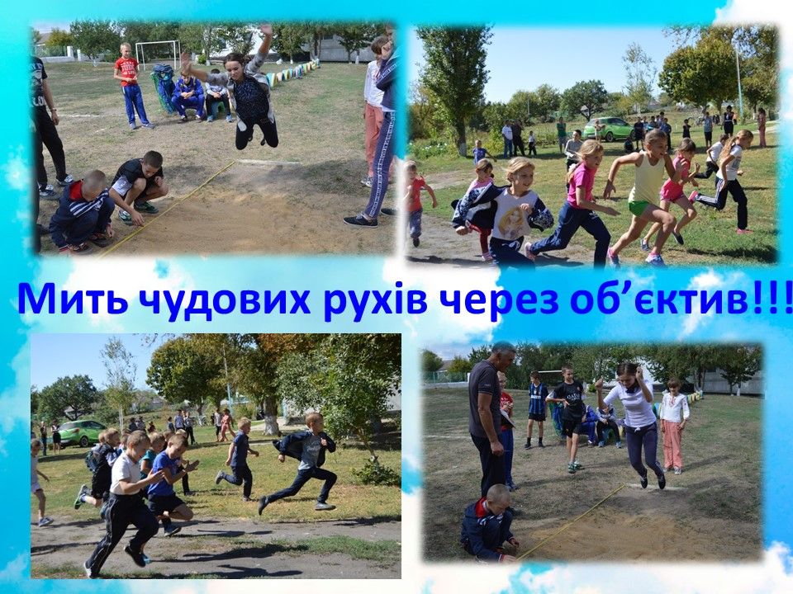

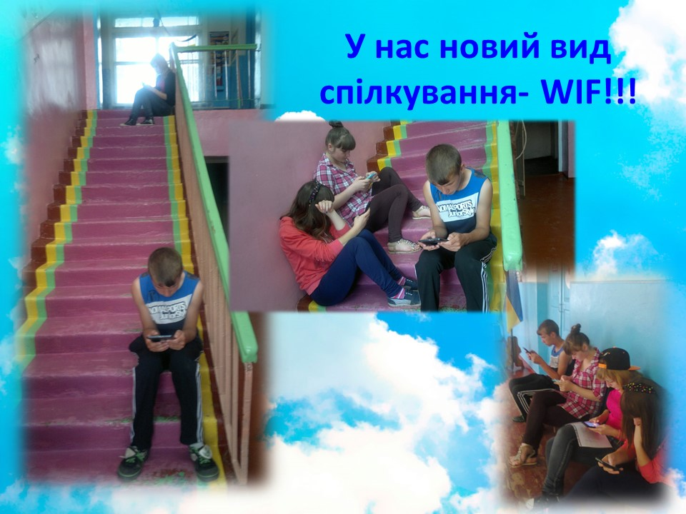

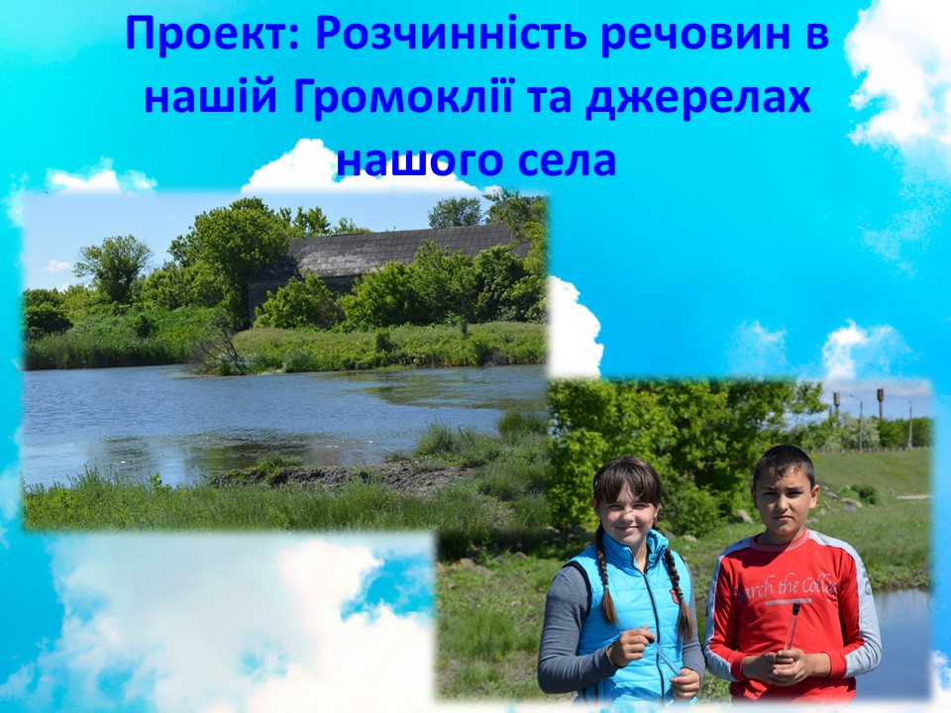

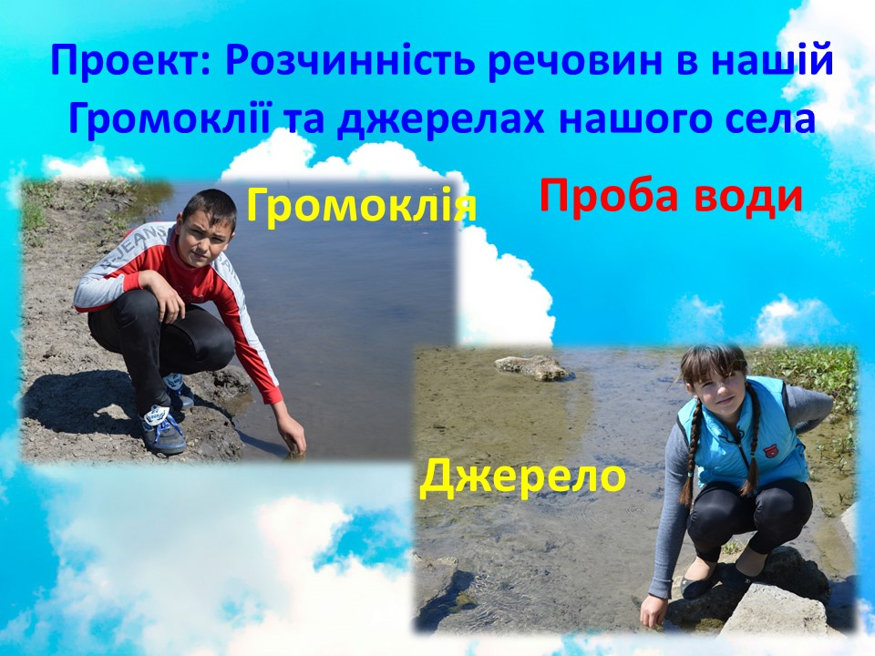

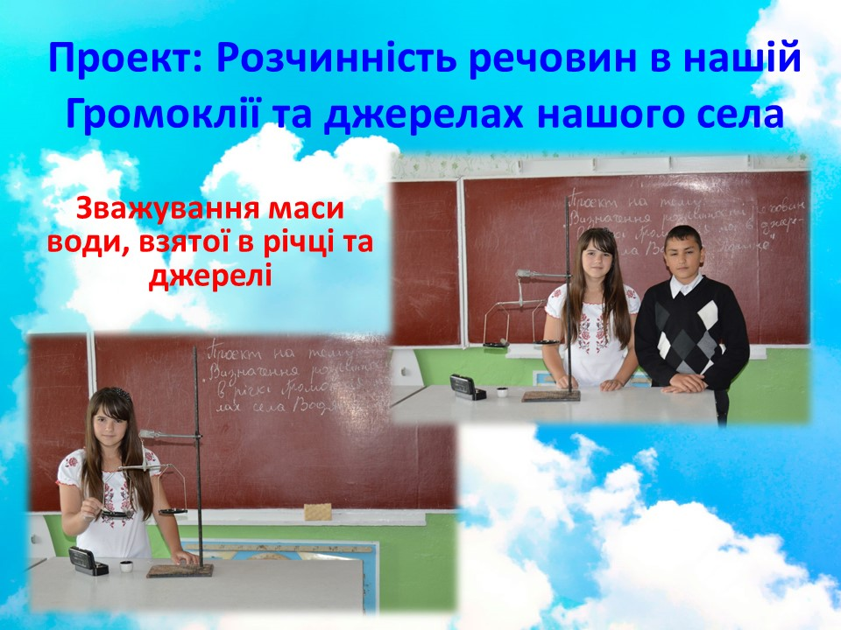

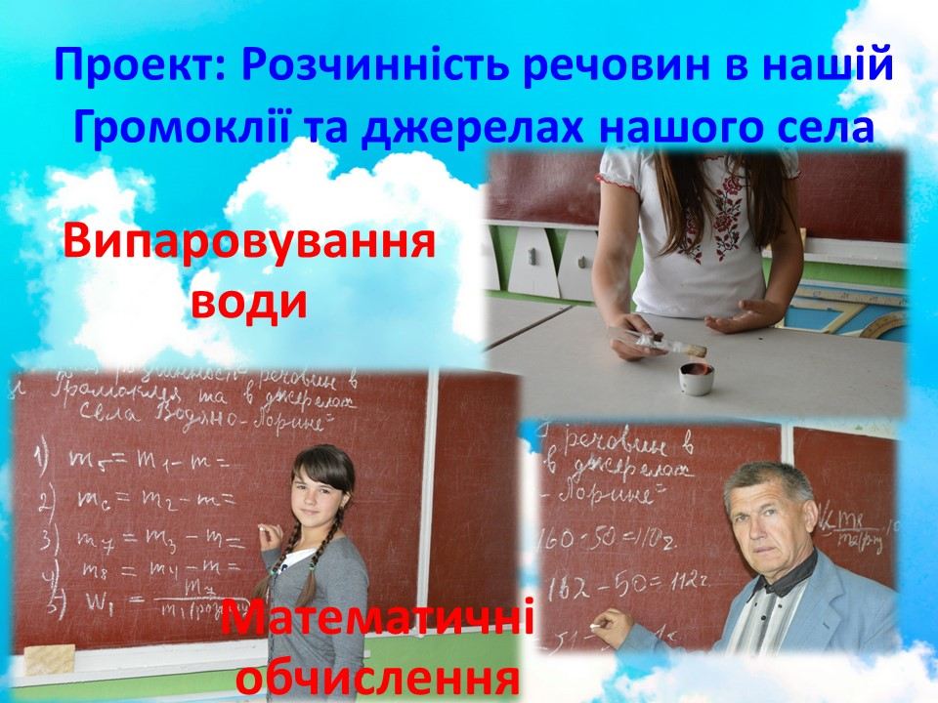

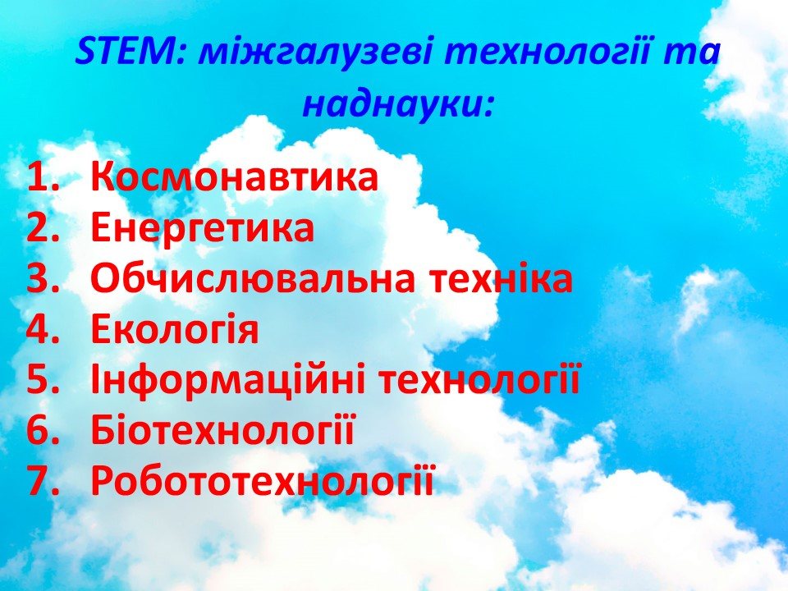

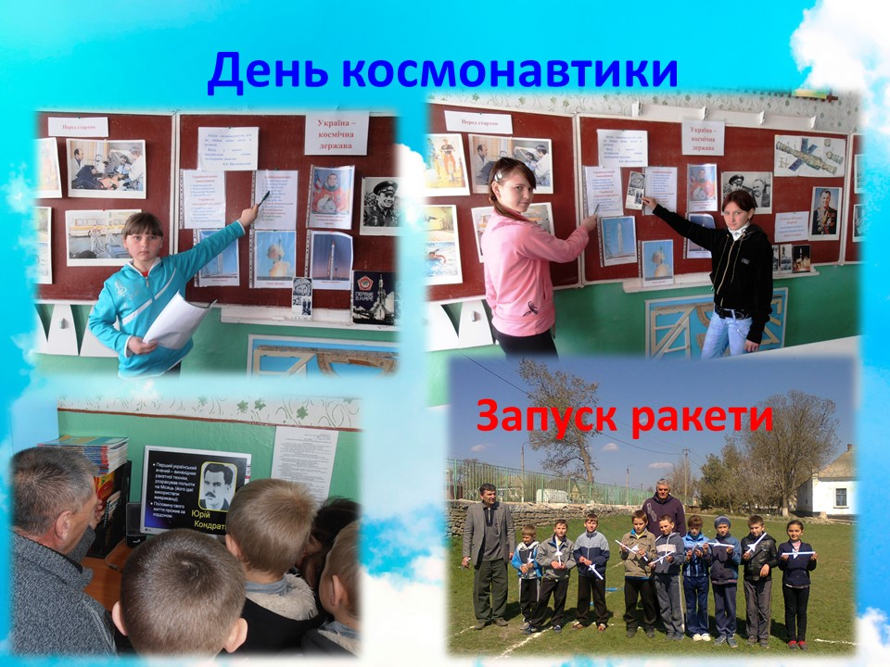

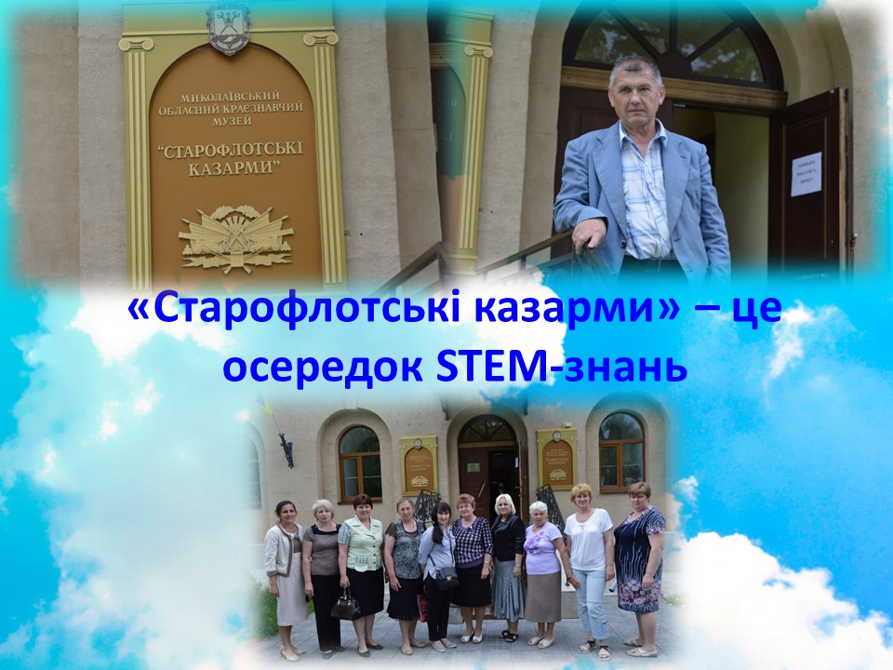

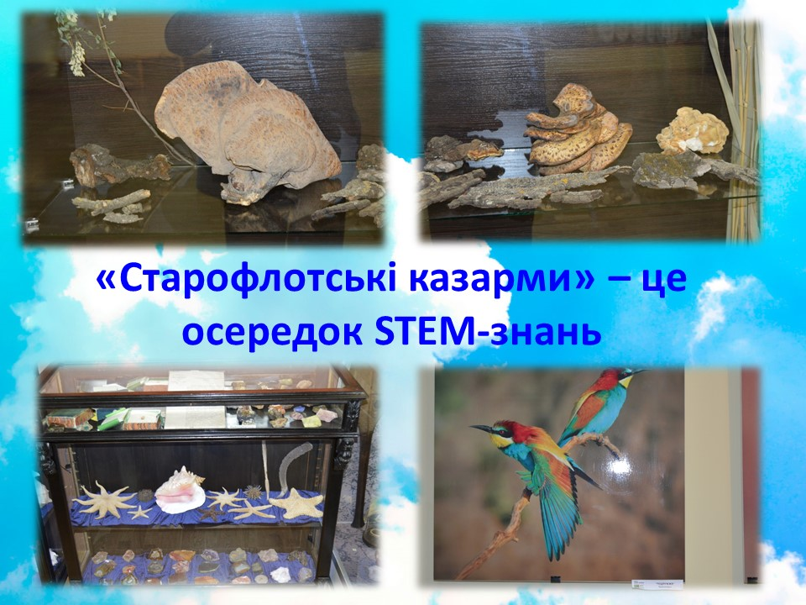

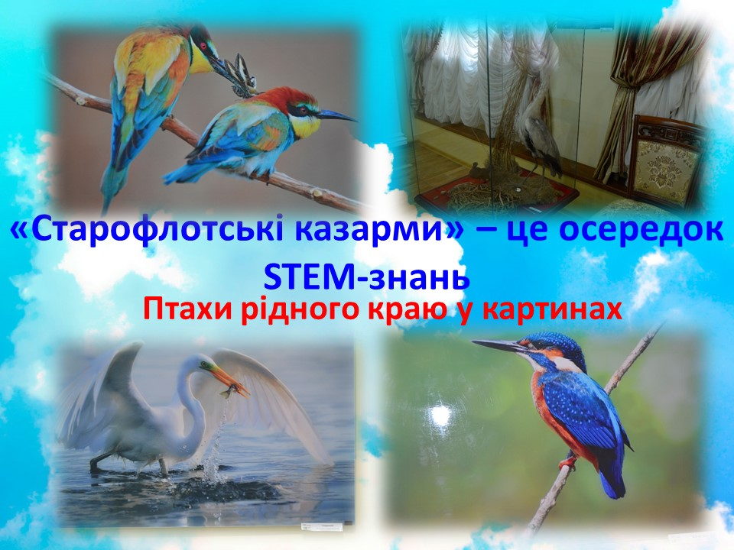

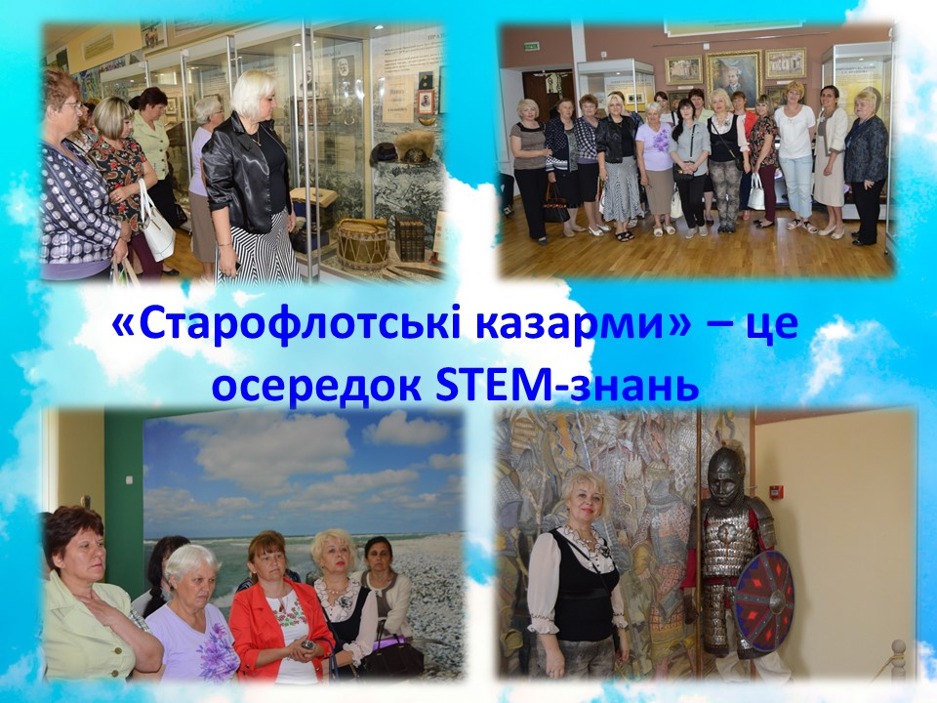

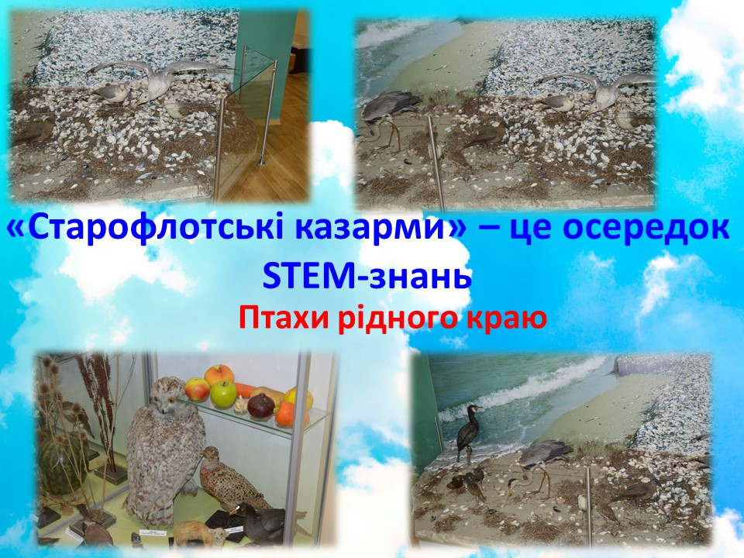

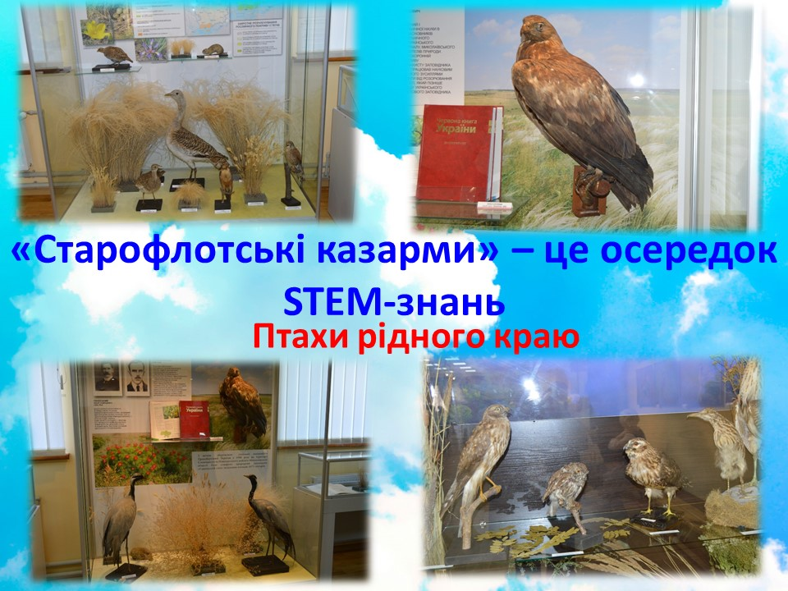

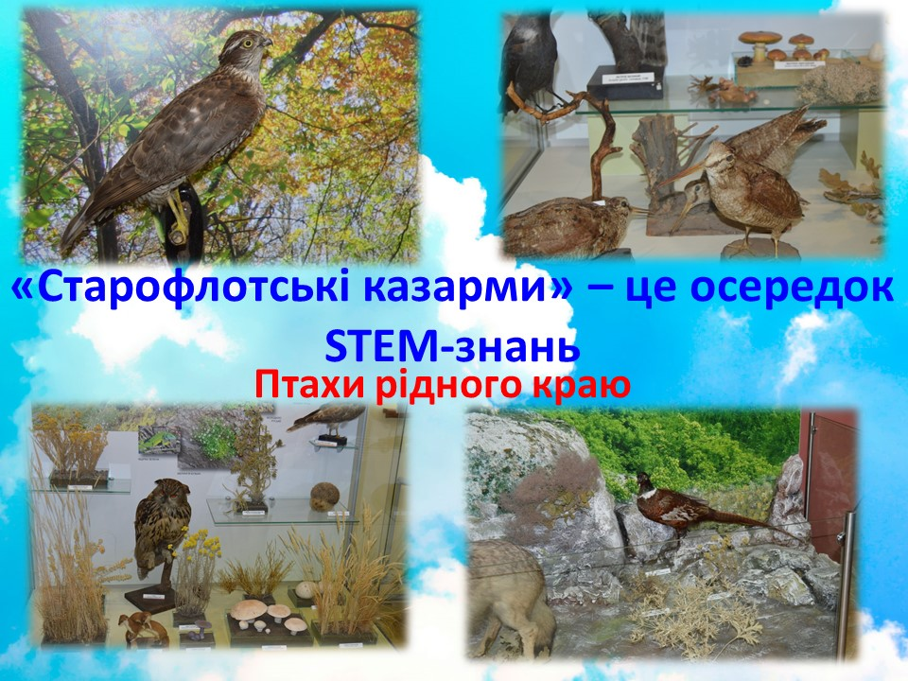

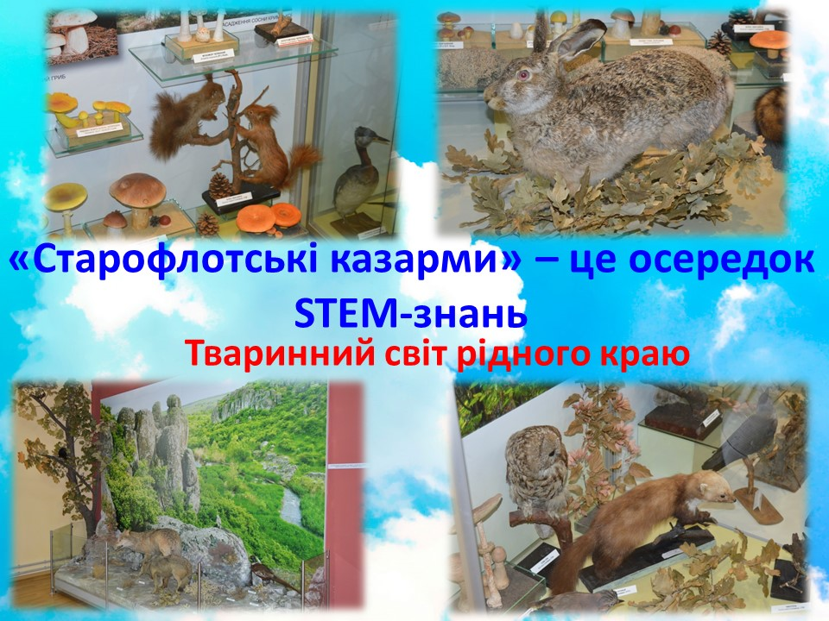

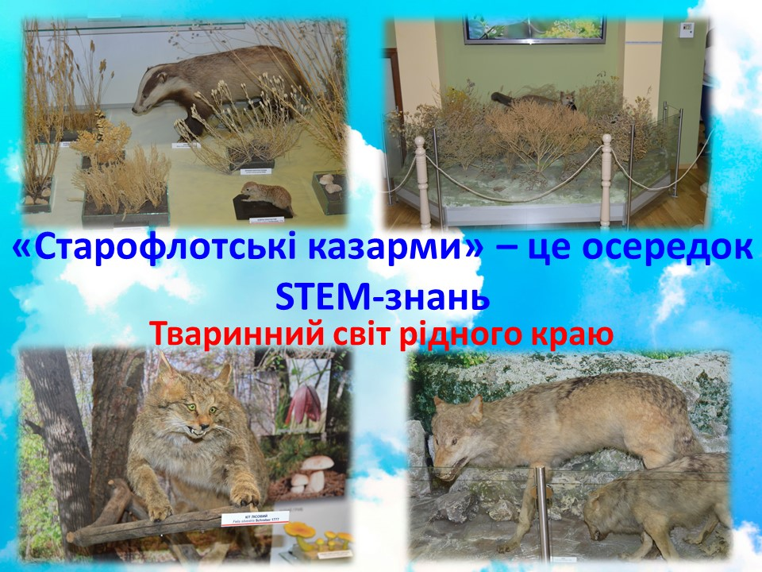

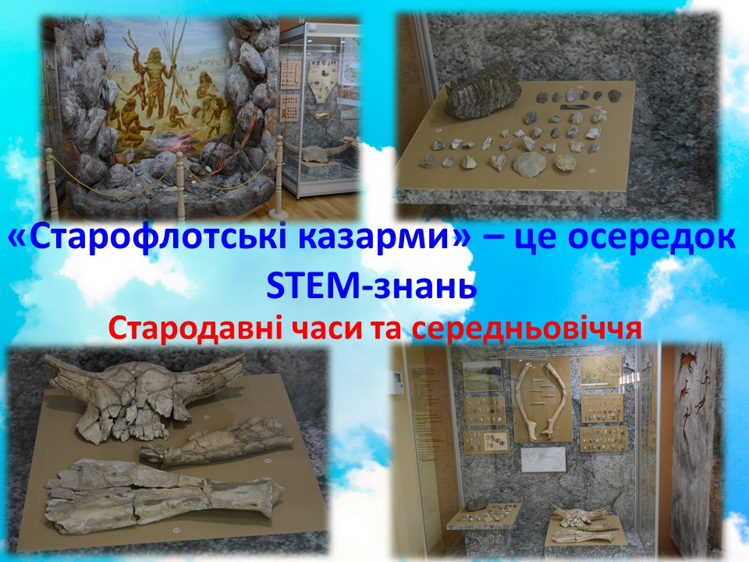

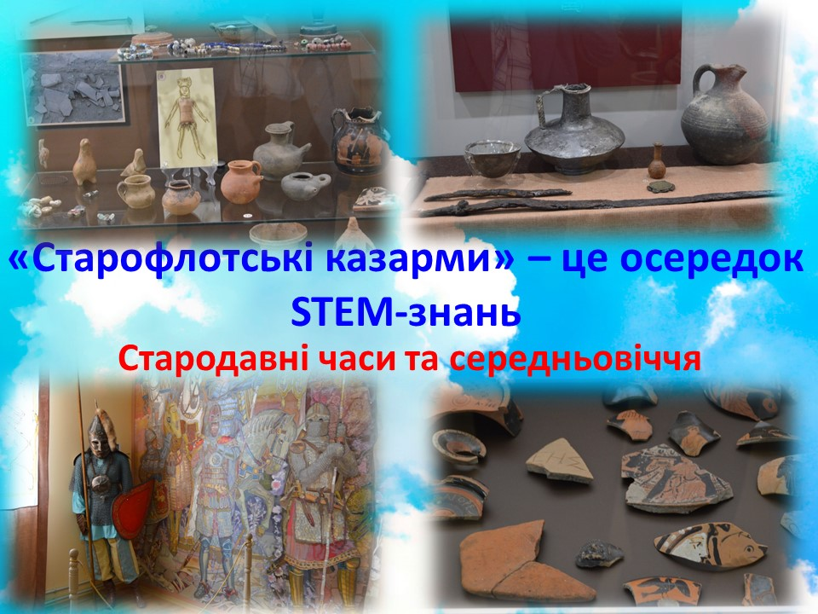

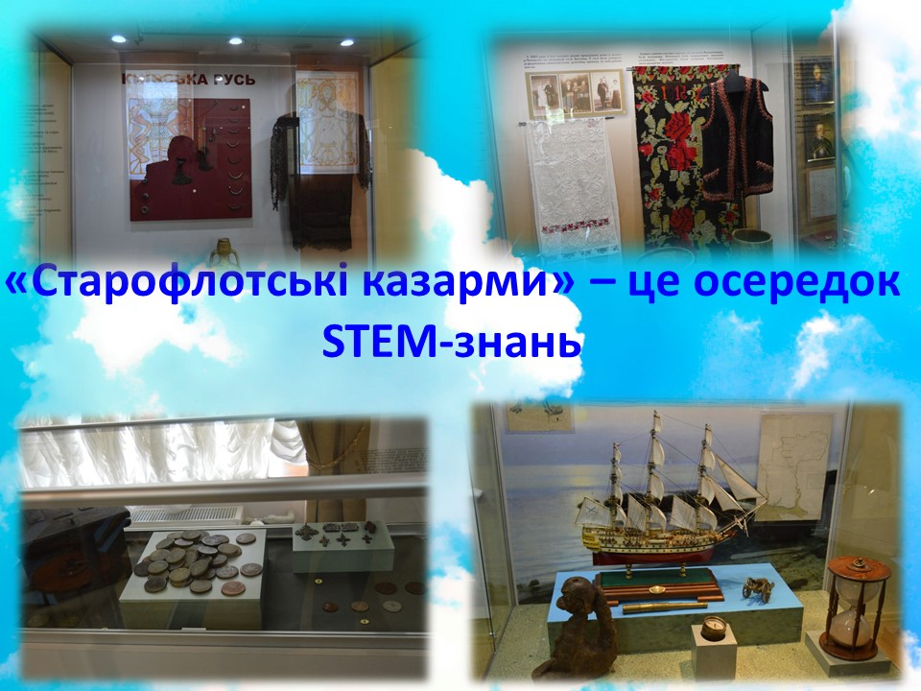

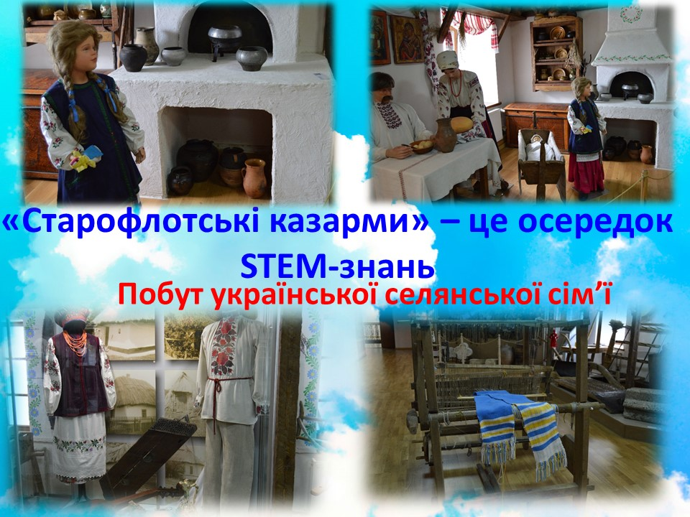

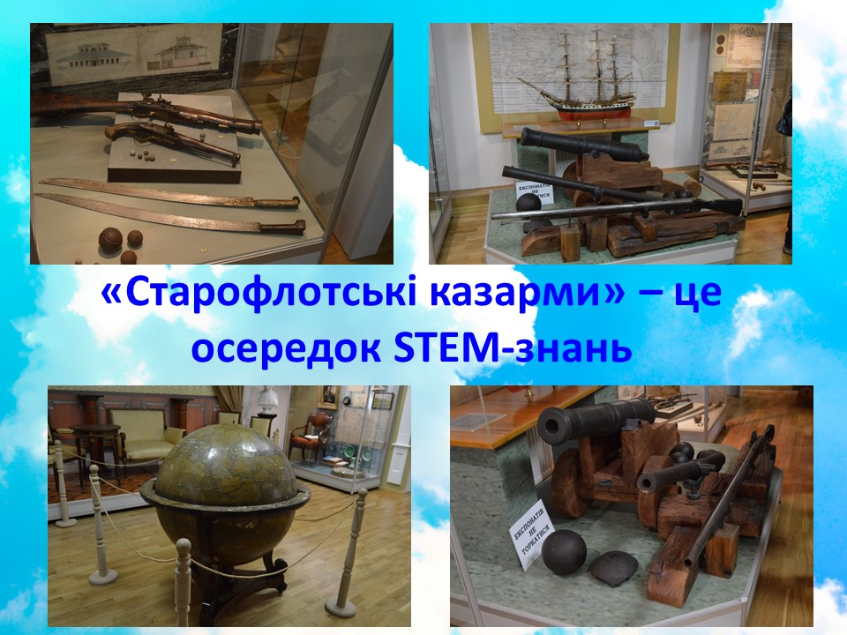

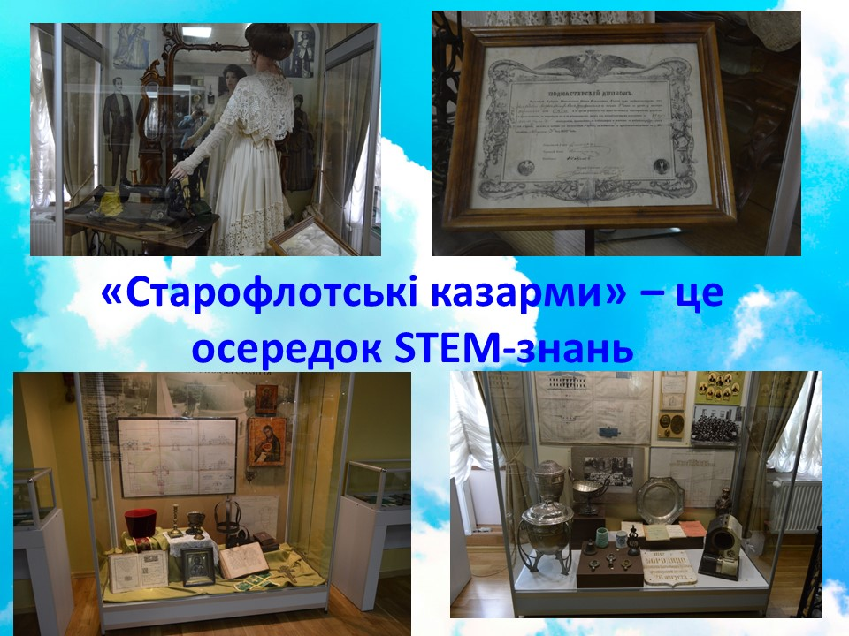

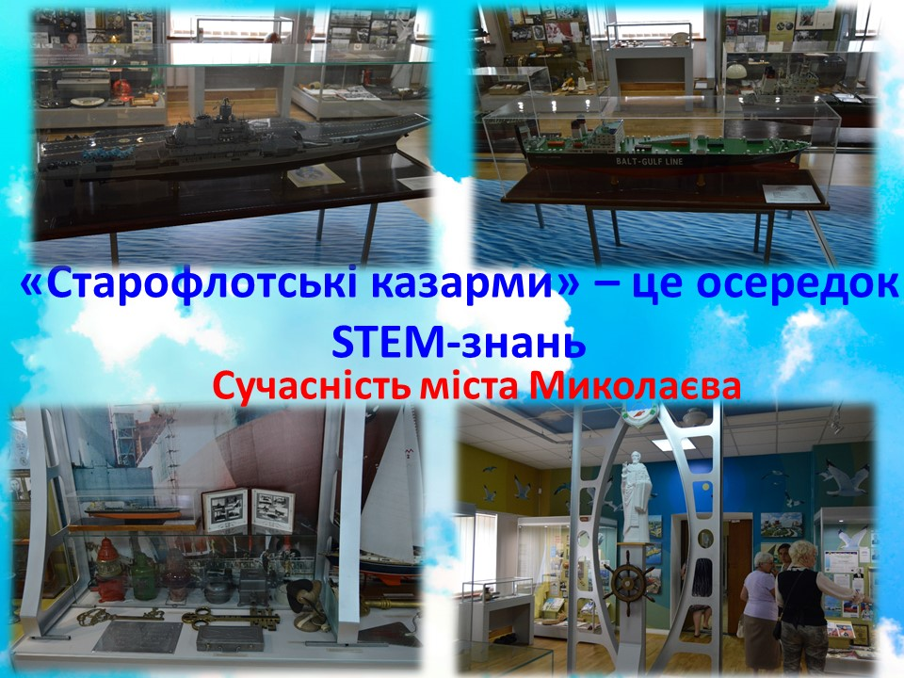

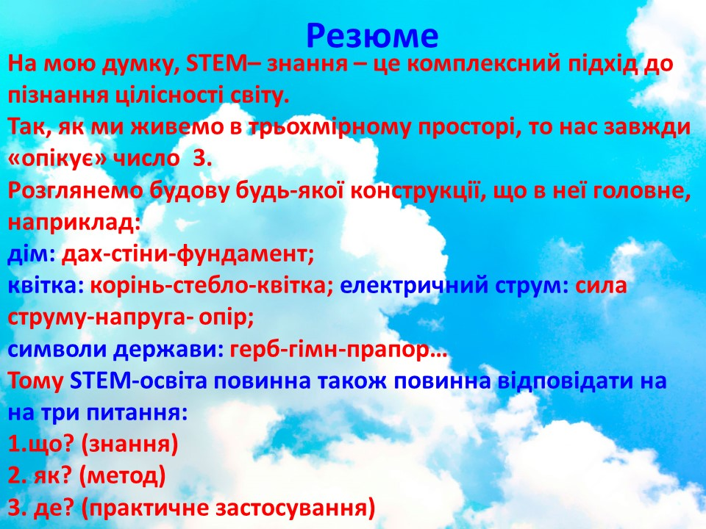

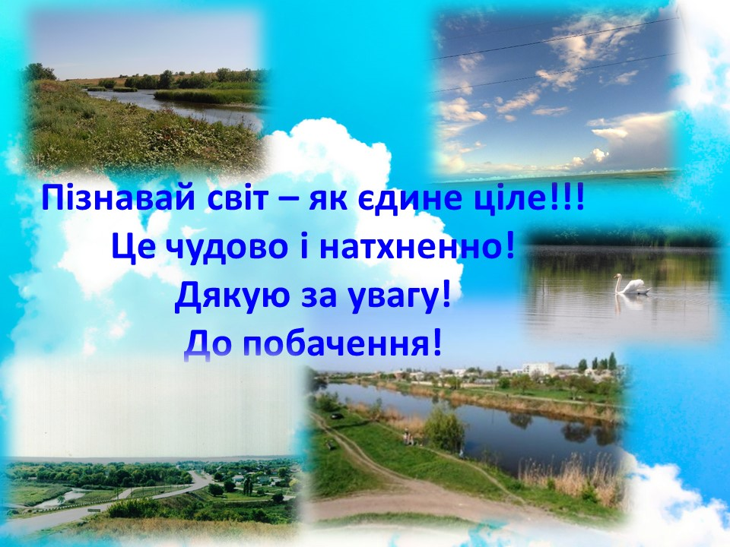

**Використані джерела інформації:**

1. <https://uk.wikipedia.org/wiki/STEM>
2. <https://toys4brain.com.ua/uk/articles-and-video/stem-moves-the-world-forward/>
3. https://toys4brain.com.ua/uk/articles-and-video/top-world-stem-people/